Remplir le plan cartésien
La géométrie
Unité 1, Fiche 5a

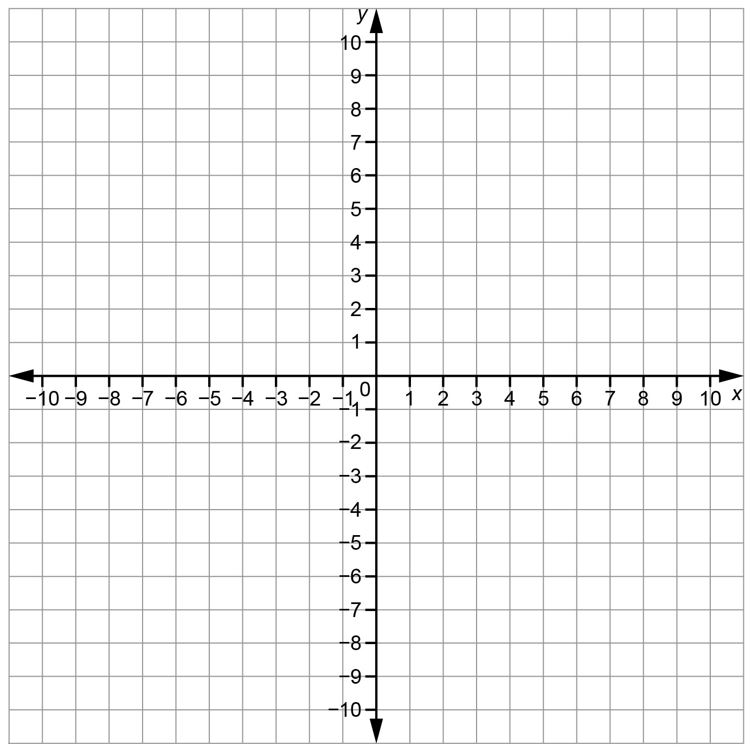

Remplir le plan cartésien
La géométrie
Unité 1, Fiche 5b

Coordonnées des sommets du rectangle ABCD | Translations |  | Coordonnées des sommets de l'image du rectangle
 | Horizontale  À gauche/à droite | Verticale  En haut/en bas

La géométrie
Unité 1, Fiche 5c

Remplir le plan cartésien

Coordonnées des sommets du rectangle ABCD | Translations |  | Coordonnées des sommets de l'image du rectangle
 | Horizontale  À gauche/à droite | Verticale  En haut/en bas

La géométrie
Unité 1, Fiche 5d

Remplir le plan cartésien

Coordonnées des sommets du rectangle ABCD | Translations |  | Coordonnées des sommets de l'image du rectangle
 | Horizontale  À gauche/à droite | Verticale  En haut/en bas

